自动控制原理课程思政案例
适用课程：自动控制原理，自动控制理论1

课程思政目标
1 专业自信。使学生了解自动化在国家科技发展中的地位，我国自动化的发展及国际地位，培养对工程师职业的自信。
2 科学精神。培养学生运用唯物主义思想认识对象与模型的关系，运用辩证思想权衡控制系统性能指标的能力，培养系统视角下的大局观与科学史观。
3 职业精神。在团队协作、讨论和互评等学习过程中培养学生诚实守信、公证客观的职业精神；通过介绍和讨论自动化相关人物事迹，培养学生无私奉献的精神和社会责任感。
4 家国情怀。通过介绍我国在自动控制领域取得的成就以及和国际先进水平的差距，引导学生思考成为一个什么样的人，培养学生科技报国的理想。

华夏自控启明星
案例作者 | 张永韡
摘要 | 传承先辈精神，熔铸科技报国魂。大国的成就离不开大师，在自动化领域也不例外。我国早期的多位控制理论专家，为我国的控制理论发展奠定了基础。本案例在第二次课时导入，引导学生研究我国的自动化领域成就，并思考自己能在复兴之路上做些什么。
关键字 | 人物传记，家国情怀，历史，课前调研，课堂讨论
案例所属的教学单元 | 控制系统的基本概念-自动控制的发展历史

教学目标
通过调动学生调查我国自动化领域的著名科学家，加深对我国的控制理论发展的认识。通过对比我国过去与现在，在自动化领域的巨大变化，引导学生思考自身在科技发展和历史进程中应该扮演的角色，培养科技报国的理想。

教学方法

课前准备
请学生查一查和中国过去和现在有哪些著名的自动控制专家，他们最大的贡献是什么？

课堂实施
在第二次课上实施，第一次课后可以布置课前准备，使学生有一定的背景知识。
“上一次课我们介绍了自动控制的基本概念和一些典型的信号，也了解了自动控制的发展历史。在现代自然科学的知识体系中，中国人的贡献似乎是缺位的。可是这真的是事实吗？请同学们谈一谈你们的发现。”
引导学生就调查的结果进行讨论。（3分钟）
“大家提供的信息让我们对自身有了更加深入的了解。我国的自动控制理论是建国以后才开始发展的，而此时，经典控制理论的大厦已经基本构建完成。因此，或许大家在我们这门课程中不太容易看到中国科学家的身影。但是，我们还是不能忘记老一辈的控制科学家在我国自动化领域做出的贡献。方崇智建立了我国最早的过程控制专业，钟士模参与了自动化学会创建工作，并任《自动化学报》首任主编，奠定了自动化学术研究的交流平台。关肇直院士是我国现代控制理论的创建者。陈珽则是我国决策理论的早期研究者之一。”（1分钟）
“相比于顺水行舟，在逆境中成长是更加难能可贵的经历。像我国的大多数领域一样，新中国在一穷二白的条件下，正是这些老一辈的科学家为我国自动化打下坚实的基础，才能有我们今天的嫦娥奔月，蛟龙入海，甚至东风快递。如今的中国已非往日那个落后的农业国，而是拥有完整工业体系的现代化强国，在这样的顺风局，同学们想成为一个什么样的人，在历史进程中扮演什么样的角色？”（1分钟）

课后补充
无

案例内容
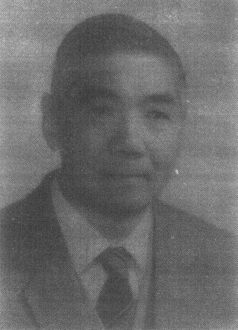
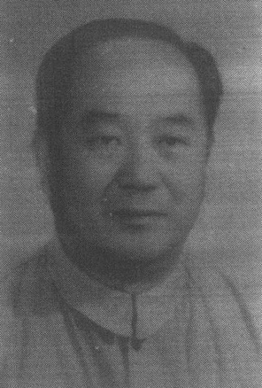
方崇智是自动控制工程学家，我国生产过程控制教育的开拓者之一。长期致力于自动控制理论、过程控制系统的科研和教学。创建了我国最早的过程控制专业，建立了过程控制的教学、科研体系，取得了许多重要科研成果。培养了大批高级专门人才，为我国自动控制学界和过程控制事业的发展作出了突出贡献。[1]
钟士模发起并参与中国自动化学会创建工作，当选为副理事长（钱学森任理事长），是《自动化学报》首任主编。“教师自己讲授课程与处理问题的方法，本身就为学生的学习树立了一个榜样”。[2]
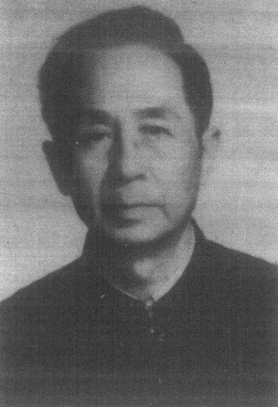
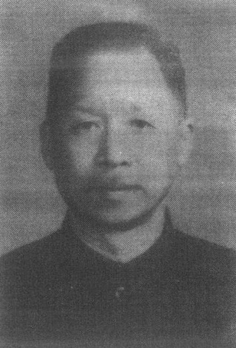
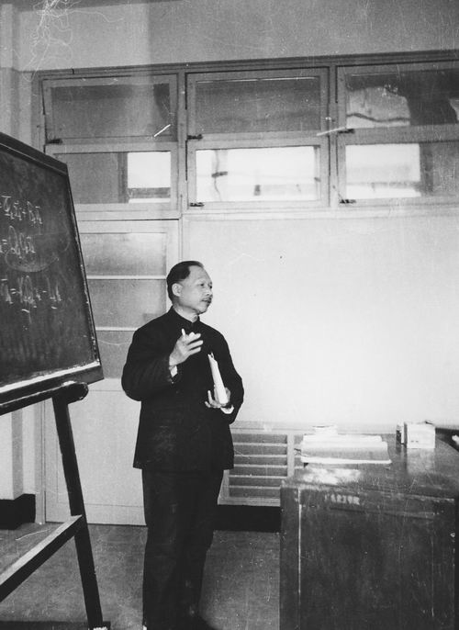
关肇直院士是数学家，控制理论学家，我国现代控制理论的创建者，中国系统工程学会创建者之一，长期致力于泛函分析、现代控制理论与应用的研究，创建了中国第一个从事控制理论研究的研究室。70年代以后致力于系统科学的研究，筹建了中国第一个从事系统科学研究的研究所，并任第一任所长和中国系统工程学会第一届理事长，对非线性泛函分析中单调算子理论的发展做出了开创性的工作；在非线性科学和复杂系统研究中的新思想和新观点有重大影响；对中子迁移理论中迁移算子的谱和本征广义函数组的完整性的结果居世界领先水平；在弹性振动控制中所得成果是他对控制理论的重要贡献之一。为中国的国防高技术事业做出了突出的贡献。[3]
陈珽，自动控制及系统工程专家。50年代中期创办了华中理工大学自动控制专业。70年代末创办了该校系统工程专业。编著的《决策分析》是国内较早全面介绍这个分支学科的学术专著。他的研究重点为多目标群(多人)决策理论和方法，他的研究特点是以实际问题为背景进行深入的理论研究，致力于提出有实用价值的分析方法。在多目标决策、群决策、多层决策等方面都有创造性的研究成果。[4]

案例相关资源
- 【大师记忆】自动控制工程学家——方崇智先生，https://news.tsinghua.edu.cn/info/1559/82107.htm
- 我国自动控制学科和教育的开拓者之一——钟士模， https://news.tsinghua.edu.cn/info/1277/46144.htm
- 纪念数学家、系统与控制学家关肇直院士百年诞辰， http://news.sciencenet.cn/htmlnews/2019/4/424866.shtm
- 陈珽教授传，http://xsyj.hust.edu.cn/info/1005/1196.htm

梅森的温度尺度
案例作者 | 张永韡
摘要 | 技术以人为本，责任定义工程师。Samuel Jefferson Mason是MIT教授，发明了信号流图及Mason增益公式。他为盲人制作了读出文本的系统，次外，他还设计了一种触觉设备，使盲人通过触觉感知光线。本案例课在介绍信号流图或Mason增益公式前导入，通过讲授Mason的生平，引导学生讨论要成为什么样的工程师。
关键字 | Mason增益公式，人物传记，职业精神，课堂讨论
案例所属的教学单元 | 控制系统的数学模型-Mason增益公式

教学目标
引导学生思考技术发展的根本目的是服务社会，服务国家，服务人类。技术没有善恶，但是具有“温度”的人的却可以使技术具有温度。

教学方法

课前准备
无

课堂实施
在学习信号流图或Mason增益公式之前，介绍Samuel Jefferson Mason的生平及其成就。通过其为盲人设计的两个系统，引导学生思考技术应该怎样服务人。（2~3分钟）
进一步介绍一些能够帮助残障人士的技术成果等，引导学生讨论如何运用自动控制原理设计帮助残障人士的发明创造等。（3~4分钟）

课后补充
请同学观看在线视频[4]（10:45开始或全部看完），请学生搜索有哪些可以帮助残障人士恢复生活的技术发明，或是提出自己的设计构思，并将结果发布于在线讨论区。

案例内容
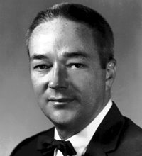
Samuel Jefferson Mason教授（1921-1974）是MIT电气工程与计算机科学学院的终身教授。他于1921年出生于美国纽约，并在新泽西州一个人口只有26的小镇中长大。1942年在罗格斯大学（一所新泽西州立大学）电气工程专业获得学士学位，后加入MIT辐射实验室，直到二战结束。1947年和1953年分别获得了电气工程的硕士和博士学位。1949年助理教授，1954年任副教授，1959年任终身教授[1]。
其博士论文主要关于信号流图（signal flow graph，SFG，一说是香农提出了信号流图，Mason给出了signal flow graph这个名称），并与1956年提出了梅森增益公式（Mason's gain formula，MGF）[2]，用以求解线性SFG的传递函数。Mason在电路理论方面有许多重要的贡献，其一生也致力于教育事业，出版了多部重要的教材，包括Electronic Circuit Theory，Electric Circuits and Signals，以及Systems, Networks and Computations。同时他还致力于课程改革，将数字信号分析引入本科电路教学中。他的学生将他描述成“我认识，欣赏并尊重梅森教授，他是思想家，朋友，私人顾问和知己。”“他比大多数实践派具有更广的理论范围，但比许多理论派更加注重实践”。他还是包括Tau Beta Pi、Sigma Xi及Eta Kappa Nu等多个荣誉学会的会员和IEEE会士。
Mason是光学扫描系统方面的权威。在担任MIT电子研究实验室认知信息处理小组负责人时，他开发了一种可以扫描打印材料，并大声朗读的系统。此外还开发了一种光电管驱动的触觉系统，使盲人能够感知光线。他关心弱势群体，是多个关心学生、贫穷及种族隔离问题委员会中的委员，并在相关帮扶计划中与弱势青年紧密合作了数年。
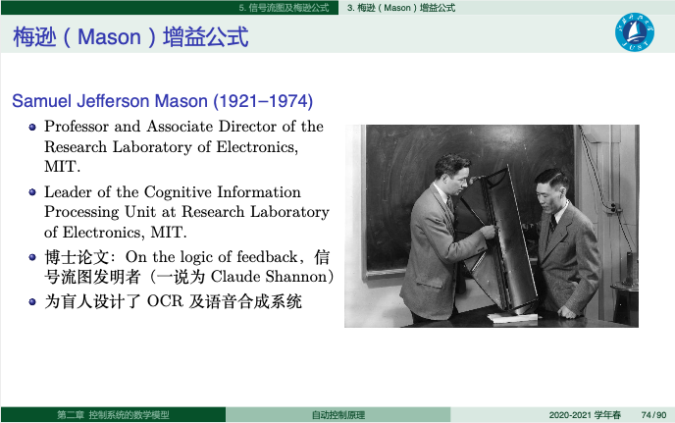
现代的许多计算机与手机系统中，内置了可以帮助盲人操作的功能。尽管这些功能普通人大多用不到，科技公司也很少以此为卖点，但在发现这些功能就静静地守在那里，在等候需要的人时，我们还是可以感受到科技的“温度”。

案例相关资源
- MIT EECS - Great Educator Award, https://web.archive.org/web/20070222203626/http://www.eecs.mit.edu/great-educators/mason.html
- Mason, Samuel J. (July 1956). "Feedback Theory - Further Properties of Signal Flow Graphs" (PDF). Proceedings of the IRE. 44 (7): 920–926.
- https://en.wikipedia.org/wiki/Samuel_Jefferson_Mason
- 【苏星河】最低调的软件，最恐怖的功能, 10:45秒开始，https://www.bilibili.com/video/BV1qp4y1H7JS?from=search&seid=2300524163326468073

数理交响启示录
案例作者 | 张永韡
摘要 | 数学与工程共振，真理螺旋演进。Routh稳定性判据是经典控制论的核心概念之一。本案例通过引导学生思考稳定性判定的本质，以数学的眼光看待工程问题，通过介绍Routh-Hurwitz稳定判据后的故事，使学生了解数学与工程的紧密联系，培养正确的科学技术史观。
关键字 | 人物传记，科学精神，数学，稳定判据，课堂讨论
案例所属的教学单元 | 控制系统时域分析-劳斯判据

教学目标
使学生了解科学与技术的发展并不是一蹴而就的，而是相互促进相互影响的螺旋上升过程，培养正确的科学史观。
使学生理解数学与工程技术之间的关系，了解数学对工程技术发展的重大影响。

教学方法

课前准备
无

课堂实施
控制系统时域分析的第一步就是判断系统的稳定性。之前我们已经介绍了一阶和二阶系统的时间响应求解方法，理论上来说，只要得到了系统的时间响应，那么系统的稳定性可以通过求解时间响应在时间趋向于无穷时的极限进行判断。那么这样做会有什么困难呢？
（引导学生讨论，2分钟，引导话题从时间响应求解到特征根求解，再到高阶多项式无法直接求根的问题）
既然没法直接求出高阶方程的根，那是不是就没法判断高阶系统稳定性了呢？让我们跳出思维的局限，考虑系统稳定性判定的本质：即极点是否位于复平面的左半平面。这个判定其实并不要求解出特征根，于是问题变成了“如何判别多项式的根是不是全部位于左半平面？”
这时候，系统稳定性的工程问题已经转化成了一个代数方程根的纯数学问题。幸运的是，数学家在控制论出现之前就已经帮我们解决了这个问题，而解决这个问题的人就是Edward John Routh以及Adolf Hurwitz。（介绍Routh和Hurwitz，3分钟）
Routh在1877年提出了多项式根的判别方法，Hurwitz时隔18年后，于1895年独立提出了不同的判别方法，但是殊途同归。科学真理有时也会“横看成岭侧成峰”，不同的视角或方法下，却可以得到相同的结论。相同的原理在不同的领域或许也会有不同的叫法。
科学也不是一蹴而就的，即使Routh这样的Senior Wrangler，其提出的稳定性判据也是建立在欧拉算法、斯特姆定理和柯西指数基础上的，正如牛顿所言“站在巨人的肩膀上”。从1877年Routh给出稳定性判据的100年间，Routh-Hurwitz判据从数学家的理论研究变成了经典控制论的核心概念，而在计算机普及之后又逐渐式微，这个过程也正是人类工程技术发展的缩影。新的技术不断出现，老的技术不断淘汰，而且这个过程会越来越快。作为一名合格的工程师，不断更新知识储备，关注并应用最新技术解决问题，才能在技术的浪潮中生存下来。

课后补充
无

案例内容
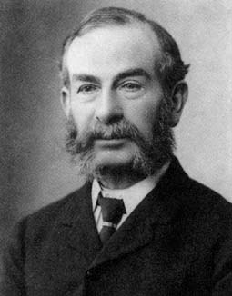
Edward John Routh（1831-1907），出生于加拿大魁北克，父亲是一位英国军官。他11岁来到英国，于伦敦大学学院公学学习，后升入伦敦大学学院，在de Morgan指导下学习，并受其影响，决定成为一名数学家。Routh在伦敦大学学院分别于1849年和1853年获得文学士和文学硕士学位。后进入剑桥大学彼得学院在Isaac Todhunter和Willian Hopkins指导下学习，后者被誉为“Senior Wrangler（高级牧马人，wrangler有‘进行冗长而复杂的争吵或争执的人’的含义，这里只取字面含义）制造者”。Senior Wrangler即剑桥大学当年数学专业毕业生中得分最高的学生。1854年，Routh以Senior Wrangler身份从剑桥大学毕业，同年，Clerk Maxwell，被称为“那一年最聪明的人”，只能区居第二。
Routh毕业后成为了剑桥大学彼得学院的数学老师，从1855年至1888年，Routh指导过的学生超过600人，期间培养了27位Senior Wrangler，比他的老师Willian Hopkins还多10位。在讲授天体运动时他会说：“所有漂浮的物体都可以称为船”，“现在让我们考虑一艘球形船”。他在数学教育中笃信竞赛测验方法，因为它自己也是这个体系的成功者。当1910年剑桥大学废止按照学业成绩对学生排名的做法时，他表示强烈反对。在学生成绩以字母表顺序公布时，他说：“下一步他们就要在赛马时按照字母表公布成绩了”。之后，剑桥大学数学专业只会公布每位毕业生的学位等级。考官会在读出Senior Wrangler的名字时戴上帽子，以此“非官方”地透露其身份，而其他排名则私下透露给其他学生。
Routh是英国皇家学会会员，他最著名的学术成就是1877年发表的关于运动稳定性的论文，该论文获得了剑桥大学数学最高奖Adams Prize，获得该奖的还有James Clerk Maxwell（1857）和Routh的老师Isaac Todhunter（1871）等。Routh在1877年的论文中给出了线性系统特征多项式稳定根的判别方法，在1895年，德国数学家Adolf Hurwitz独立给出了另一种判别法，通过将特征多项式系数排列为Hurwitz矩阵，进而判断线性系统稳定性。劳斯判据可以通过列写劳斯表的形式进行，在计算机技术不发达的年代，这种不用求解特征方程而对更直接进行判定的方法具有重要的时代意义。在计算机技术大幅飞跃的现代，人们可以通过数值方法直接求解线性系统的特征根，劳斯判据的理论意义更大于实践价值了。
Routh的老师Willian Hopkins也是非常成功的数学家，他的著名学生除了Routh之外，还包括George Stokes（斯托克斯，流体力学），James Clerk Maxwell（麦克斯韦，电磁学），William Thomson，Lord Kelvin（开尔文勋爵，热力学）。

案例相关资源
- A. T. FULLER (1977) Edward John Routh, International Journal of Control, 26:2, 169-173

- https://en.wikipedia.org/wiki/Edward_Routh

根轨全局观拓荒
案例作者 | 张永韡
摘要 | 主次矛盾解码，系统疆域重构。根轨迹法从一个全新角度审视闭环系统特征根与系统参数的关系。这种方法把握了闭环特征根这个关键点，从而很好的把握了系统特性。同时，根轨迹的发展趋势又很好地揭示了系统的全局特性，是一种更高层次的思维方法。
关键字 | 根轨迹法，大局意识，量变与质变
案例所属的教学单元 | 根轨迹法全章节

教学目标
培养学生解决问题时把握主要矛盾的方法论思想；
培养学生看待问题的大局意识。从宏观层面认识事物发展的客观规律，并思考量变引起质变的哲学思想在现实中的体现，在此基础上培养系统设计的大局观。

教学方法

课前准备
无

课堂实施
可在根轨迹整个章节内随时引入，建议基本根轨迹画法及意义介绍之后导入，效果更好。
前面章节的分析方法，要么基于数学变换，要么基于微积分，要么基于代数分析。事实上，大多数控制理论都是数学原理的工程化应用。把这个论断放大到整个工科领域，也是大体上站得住脚的。但是，根轨迹分析似乎是个另类。从定义上看，根轨迹是系统某参数在[0,$+∞$]范围内，相应的闭环特征根构成的集合。根轨迹上的每一个点，都是闭环系统在一定参数下的一个特征根。除了这一点之外，根轨迹本身没有任何其他的额外含义。但闭环特征根是控制系统的关键。经典控制论从根本上说是研究闭环特征根特性及操纵方法的理论。把握住这个关键点，也就自然理解了经典控制理论的，甚至现代控制理论的精髓。
不论工程也好，技术也好，甚至生活学习，乃至整个人生，把握关键点，掌握主要矛盾的思想方法都会使我们获益匪浅。
如果仅仅是给出闭环特征根在复平面上的位置，那么根轨迹的实际意义可能并没有现在这么重要。当我们以增益为0的点为起点，增益无穷大的点为终点时，根轨迹就成为了有方向的曲线，代表了闭环特征根随增益变大的变化趋势。
随着参数的变大，原先位于稳定区域的根轨迹，最终会进入不稳定区域，这正是量变引起质变的形象示例。根轨迹分析方法启示我们，发觉事物的变化趋势是更高层次的能力，是一种全局的思考与设计系统的能力，也是合格的工程师应该主动、积极培养的能力。
根轨迹法的发明人Walter R. Evans具有工程师背景，看重解决问题的工程方法，这或许也是为什么根轨迹法不需要深厚的数学知识也可以灵活使用，并在发明后很快风靡于工程师群体的原因。

课后补充
无

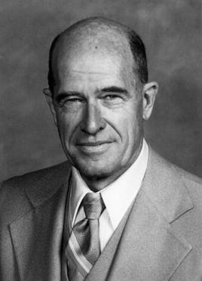
案例内容
Walter R. Evans（1920-1999）是四个孩子的父亲，也是一位杰出的控制理论工程师。于1987年获得美国机械工程师协会颁发的Rufus Oldenburger Medal（ROM），于1988年获得美国自动控制委员会颁发的Richard E. Bellman Control Heritage Award（CHA）。这两个奖项的部分获得者如下：

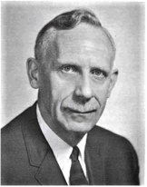 | 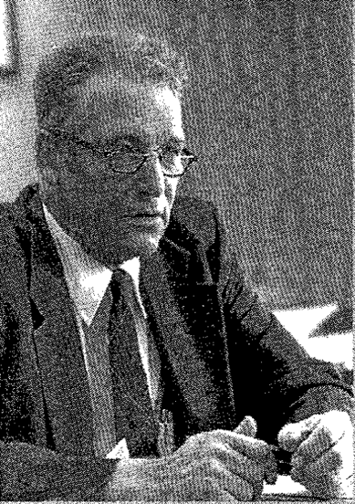 | 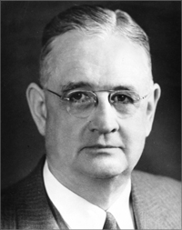
Hendrik Wade Bode，ROM（1975），CHA（1979） | Nathaniel B. Nichols，ROM（1969），CHA（1980） | Charles Stark Draper，Father of inertial navigation，ROM（1971），CHA（1981）
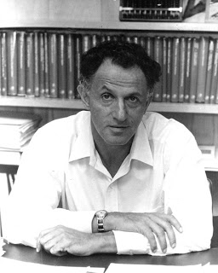 | 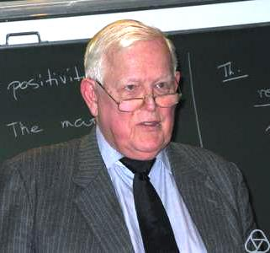 | 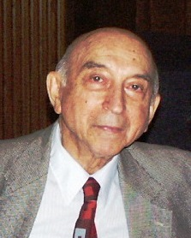
Richard E. Bellman，Dynamic Programming，CHA（1984） | Rudolf E. Kálmán，Kalman Filter，ROM（1976），CHA（1997） | Lotfi A. Zadeh，Fuzzy Control，ROM（1993），CHA（1998）

Evans于1941年在华盛顿大学圣路易斯分校获得电气工程学士学位，于1951年在加州大学洛杉矶分校（UCLA）获得电气工程硕士学位。他曾任华盛顿大学的讲师数年，后供职于包括通用电气、罗克韦尔等公司。他于1948年发明了根轨迹法，并于1950年将该方法发表在期刊上^{[2]}。1949年，McGraw-Hill出版社的著名的“电气电子工程”系列丛书急需一本反映伺服机构快速发展的专著，他们找到了华盛顿大学的电气工程教授R.J.W. Koopman。后者在成为电气工程学部主任后事务繁忙，将Evans推荐给了出版社。
1949年11月Evans和McGraw-Hill出版社签约出版今后命名为Control-System Dynamics的教科书，于次年11月完成了手稿的大部分，并承诺在1951年3月1日前完稿。然而，在Evans在1950年发表了关于根轨迹的论文后，这一全新方法因为方便、实用，许多教科书作者均来信询问Evans是否可以将根轨迹作为他们教科书的一部分。Evans很爽快地答应了其他作者的请求，但是也不免担心其他人的专著在自己的教科书之前抢先出版，并为高校工科学生所用。同时期，Evans还发明了名为“旋尺”（Spirule）的根轨迹绘制工具，可以方便快速地绘制较为精确的根轨迹。
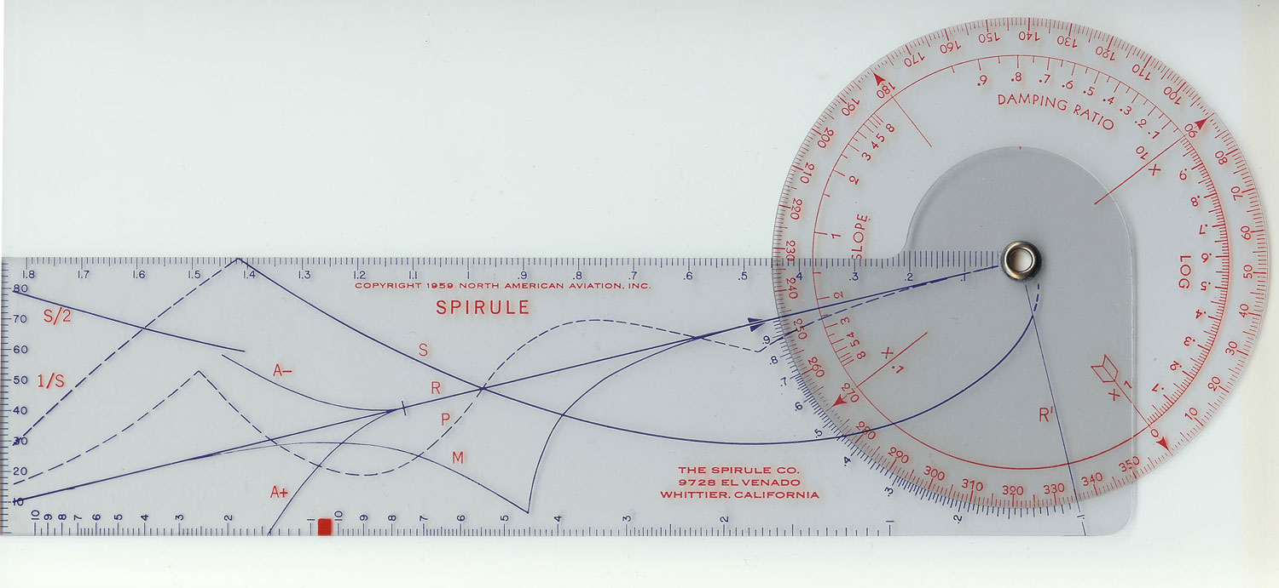
Spirule, by Nathan Zeldes, CC BY-SA 4.0
然而，教科书出版过程中的两个争论拖慢了出版进程，其一是是否将旋尺作为随书附带的工具一同销售。由于附带旋尺将提高售价，出版社担心书籍销量受影响，而Evans则认为分开销售才会招致读者抱怨。其二是Evans在教科书中较为大胆地摒弃了拉普拉斯变换相关的内容，这使得有高校学术背景的书稿评阅人认为此举不妥。Evans的工程背景使其更加强调对工程知识的应用及其物理含义，而不是数学公式的死记硬背。Evans最终获得了编辑的支持，于1952年先期出版了这本教科书，并于同年成了专门的公司以销售旋尺。
这部教科书出版后可谓毁誉参半，销量一年不如一年。一些激烈的评论指出“……按照这本书当前的形态，真的配不上作者的好名声……控制领域的新人会觉得这本书太难了，……而控制领域的学者又会觉得书中没什么新鲜内容。”由于书稿的不断修订，使其没有赶上1953-1954学年的教科书预定，使得McGraw-Hill出版社最终只卖出了该书的5000份拷贝，这其中的一半都是工业界贡献的，Evans在每份拷贝上获得50美分的版税。而1953年及之后出版的多部控制理论方面的教材，均专门设置独立的章节介绍根轨迹法，并高度称赞其方便实用性。庆幸的是，旋尺公司从1950到1980年间共计售出了超过10万把旋尺，销售足迹遍布美国的50个州和75个国家，这也算是“柳暗花明又一村”吧。
1965年，在Roy Glasgow教授退休之际，Evans向其写信说道：
……真正的学习发生在自学及有许多积极反馈的的问题求解过程中。老师的作用就是施压于懒惰者，激发无聊者，打压自负者，鼓励胆小者，发现并纠正个别错误，并拓宽所有人的视野。这项作用就像教练使用心理学方法一样，使整个班里的新手从板凳席上起来加入比赛。

案例相关资源
- Evans, G.W. (2004). Feature - Bringing root locus to the classroom - The story of Walter R. Evans and his textbook Control-Systems Dynamics. IEEE Control Systems Magazine, 24(6), 74–81.
- W.R. Evans, “Control system synthesis by root locus method,” Trans. AIEE, vol. 69, pp. 66–69, 1950.

裕度战略筑基者
案例作者 | 张永韡
摘要 | 工程余量筑基，国家安全铸盾。稳定裕度是控制系统频域分析的重要概念，标志着系统参数距离不稳定的储备量。裕度的概念可以扩展到其他工程与生活方面，不论系统设计还是做事做人，都要留出一些余地。最后扩展到国家战略层面，介绍国家战略物资储备的概念。
关键字 | 稳定裕度，科学精神，国家情怀，工程余量
案例所属的教学单元 | 控制系统频域分析-稳定裕度

教学目标
培养学生在设计系统时留出余量的工程思想；
培养学生做任何事前充分准备，留有余地的素养；
使学生理解国家战略储备的现实意义。

教学方法

课前准备
无

课堂实施
讲授稳定裕度的概念后，指出稳定裕度指系统某个变量距离系统不稳定的宽裕程度。由裕度的英文margin的含义“an amount by which a thing is won or falls short.”指出裕度包含了距离成功和距离失败的两种含义。进而引出朴素的生活哲学：在尚未成功之时，要合理估算距离成功的距离，从而合理制定目标，迈向成功；而在进展顺利时，也要不断考虑发生失败的可能性，并做好充分准备、留有余地。
通过东阳木雕的故事（材料1）和任正非关于竞争的故事（材料2），使学生从生活、处事的角度考虑“裕度”的必要性。
进一步引申，国家发展过程中也十分重视“裕度”。国家战略物资储备就是非常典型的物资“裕度”。请同学们说说自己知道的，我们国家有哪些战略物资储备？
引用：通过讲授稳定裕度的含义映射做任何事要做好充分准备、留有余地，这样应对不确定性的情况才能遇事沉着，处理事情能够相时而动、游刃有余。通过查找资料了解电力系统留有旋转备用对电网维护频率、电压稳定的意义。

课后补充
请学生搜集关于工程裕度的相关规定和做法，并发表在讨论区。

案例内容

大鼻子小眼睛的木雕
前阵子，陪友人去木雕之乡东阳市游玩，在一家木雕馆，一位匠人正在雕刻，几刀下去，轮廓初显。
我心下好奇，便问他：“师傅，雕刻的秘诀是什么呀？”
师傅说：“雕刻人像最重要的是做好两点，一是鼻子要大，二是眼睛要小。”
我有些不解，师傅解释说：
“眼睛小鼻子大，就还有修改的余地啊。
鼻子雕刻大了，还可以改小；
眼睛雕刻小了，也可以改大。
但一开始就把鼻子刻小，眼睛刻大，后面就没法修改了。”
师傅说完低头继续雕刻，我却若有所思。
雕刻尚且需要留有余地，为人处世不也如此吗？
如果一开始就做得很满，后面发生什么都无法转圜了。
正如中国那句老话，“事不可做尽，人不可做绝。”
所以为人处世，应牢记这一点：凡事留一些余地。

合作共赢
有采访时，曾问任正非：“我看到欧洲市场已拥抱了华为，华为也拥抱了欧洲，对此您怎么看？”
任正非答道：
我们在欧洲的份额也不能太高，我们也要给竞争对手留有生存的余地。所以有时别人说我们定价高，我们定价不得不高，我们如果定价低就把别人都整死了。
把别人整死不是我们的目的，这样其实自己也活不了多久。
新的科技随时可能翻盘和取代，共同发展才会让更新和取代停留的久一点，更久一点，或者给自己补充和创新提供余地，这才是共赢。
生活中，有的时候，所谓的敌人或许只是意见不合的同事，一个良性竞争的对手，一个你不那么喜欢的人，但有竞争才有动力。
给对手留余地，就是给自己留下进步的空间。
所谓杀敌一千自损八百，善于给竞争对手留余地，既得人心又得利。
给同你竞争的人留点余地，是一种格局。
其实，人生在世，给别人留点余地，往往就是给自己留下生机和希望。
《法演四戒》里有句话说：“利不可赚尽，福不可享尽，势不可用尽。”
给别人留余地，本质上也是给自己留余地。

战略储备^{[2]}
积谷防饥，未雨绸缪，是农耕时代中国先民总结出的朴素经验。《礼记·王制》曰：“三年耕，必有一年之食；九年耕，必有三年之食。”早在西周，人们就已经认识到粮食储备的重要性。之后，我国历史上又相继实施“常平仓”“义仓”等仓储制度。
两次世界大战进一步证明了战略物资储备的重要性。不同于一般的物资储备，战略物资储备主要着眼于事关国家安全的突发事件，例如战争、自然灾害、流行疾病、恐怖袭击，发挥“蓄水池”功能。在平常时期，可以调剂物资余缺、平抑物价剧烈波动；在紧急时刻，可以缓解危机事件冲击，保障国民经济正常运行和维护社会稳定。所以，加强战略物资储备已经成为世界各国的普遍选择。
新中国成立后，党和政府一直高度重视战略物资储备。1951年，政务院财政经济委员会和财政部首次提出建立国家物资储备的建议。1952年，国家战略物资储备成立，并开始建设储备仓库，利用国家预算拨专款收储物资。1953年，国家物资储备局作为政务院的一个独立局正式挂牌成立，标志着我国有了专门的国家战略物资储备机构。2018年3月，中共中央印发《深化党和国家机构改革方案》，决定组建国家粮食和物资储备局，根据国家储备总体发展规划和品种目录，组织实施国家战略和应急储备物资的收储、轮换、管理等，提升国家储备应对突发事件的能力。
60多年来，国家战略物资储备在支持国防建设、经济建设、抗灾救灾等方面作出了积极贡献。例如，2008年汶川地震发生后，中央储备立即集中力量向地震灾区投放粮油、燃油等物资；2019年猪肉价格上涨，商务部会同国家发展改革委、财政部等部门向市场投放储备猪肉，全力保障市场供应；新冠肺炎疫情发生后，应急管理部会同国家粮食和物资储备局紧急调运中央救灾物资支持湖北做好疫情防控工作。这些都充分体现了中央储备在应对突发事件中的力量和关键作用。

案例相关资源
- 看看国家为你囤了哪些货？http://www.xinhuanet.com/politics/2020-05/07/c_1125950000.htm
- 完善国家战略物资储备体系 有效防范和应对各类风险http://www.xinhuanet.com/politics/2020-02/14/c_1125573114.htm

频段强国策应器
案例作者 | 张永韡
摘要 | 五年规划解码，发展节律共振。三频段理论指出在不同频率段有不同的要求，对于学习生活，不同阶段也有不同的要求，应该因势利导，结合自身实际制定计划并贯彻落实。
关键字 | 频域分析，三频段理论，规划，国家情怀
案例所属的教学单元 | 控制系统频域分析-三频段理论

教学目标
使学生理解在不同条件和状况下制定合理目标的重要性；
使学生了解我国的长期规划为我国的发展带来的影响。

教学方法

课前准备
无

课堂实施
频率域三频段理论指在不同的频段有不同的要求，对应不同的系统响应。
其中低频段要求高起始增益和陡峭的下降斜率，以提高系统型别和开环增益，降低稳态误差。作为类比，在事物发展的初级阶段，应全力投入，使之快速接近预期目标，降低与预期目标之间的差距。
中频段要求较为缓和的斜率，且具有较宽的带宽，以提高系统的稳定裕度并改善动态性能。作为类比，事物发展的中期，应结合前述宽备窄用的思想，时刻关注与成功和失败的距离，恰当地调整发展的轨迹。
高频段则要求增益较低，且具有陡峭的斜率，以提高系统抗高频干扰的能力。作为类比，在事物发展的成熟阶段，也应注意保持抗扰能力，不忘初心，牢记使命。
在不同的阶段使用不同的策略进行发展，是贯彻实事求是的唯物主义思想的体现。注意到改变、承认改变并主动适应改变则是在高速发展的社会中提高竞争力的必要素质。
引导学生要有规划意识，根据不同阶段规划好其阶段目标，有了目标才有努力的方向，同时要做好充分准备，应对不确定性，以便相时而动。通过课堂讨论了解学生在大三和大四以及今后的目标，并适时进行一定的引导。
进一步引申到我国制定的一系列五年计划，使学生意识到制定适合自身情况的长期规划并坚持贯彻计划，是我国取得一系列辉煌成就的重要基石。

课后补充
无

案例内容

一五计划(1953～1957)：工业增速 超英赶美
“一五”计划的制定历时5年，数易其稿。1955年7月，一届全国人大二次会议审议通过“一五”计划。颁布时计划涵盖的时间已经过半。其确定的一项基本任务是：集中主要力量，进行以苏联帮助我国设计的156个大型建设项目(以下简称“156项”)为中心、由694个大中型建设项目组成的工业建设，建立我国社会主义工业化的基础。

二五计划(1958～1962)：大跃进 大倒退
“二五”计划大起大落，历程曲折。“二五”计划作为党中央的建议，在1956年中国共产党第八次代表大会上通过。此后，由于指导方针的变化，各年度的计划数字不断大幅调整变化，第二个五年计划的正式文件始终未能颁布。

三五计划(1966～1970)：三线建设 备战备荒
“三五”计划本应在1963年到1967年实行。1962年，中共中央曾设想“三五”计划主要是调整和恢复国民经济，但毛泽东提出，1963年至1965年作为过渡阶段，继续调整打下底子，从1966年起再搞“三五”计划。由于1966年“文化大革命”的突如其来，正式的“三五”计划没有来得及形成。

四五计划(1971～1975)：严重失控 调整战略
“四五”计划最终仍以“草案”的形式印发。
在国际紧张形势和国内“文化大革命”的影响下，“四五”计划盲目追求高速度和高指标，导致上世纪70年代初期国民经济出现了“三个突破”的严重失控现象：职工人数突破5000万人，工资支出突破300亿元，粮食销量突破800亿斤。

五五计划(1976～1980年)：新跃进 大转折
“计划赶不上变化”。“五五”计划实施期间，跨越了由“文革”至粉碎“四人帮”及拨乱反正的重大历史转折，致使计划的制定与实施亦随之变化。其制定开始于1974年，没有独立的文本，包含在《1976～1985年发展国民经济十年规划纲要》之中。此纲要直至1977年12月才被下发，“五五”计划缩水仅剩3年。

六五计划(1981～1985)：走向改革开放
“六五”计划是拨乱反正后的第一个五年计划，是在“文革”后认真总结长期社会主义建设中正反两方面的经验教训，按照中央提出的从1981年到20世纪末20年内力争实现我国工农业总产值翻两番的战略部署制定的。“六五”计划的编制时间比较长，最初是作为《l976～1985年发展国民经济十年规划纲要》草案的一部分，于1975年、1977年两次进行编制。

七五计划(1986～1990)：改革闯关 治理整顿
“六五”后期，从1984年第4季度开始，经济发展过程中出现了一些问题：固定资产投资规模过大，消费基金增长过猛，货币发行过多，出现了历史上少有的经济过热。这些也成为“七五”开局的基础条件。经济过热局面成为整个“七五”期间不得不认真对付的难题。

八五计划(1991～1995)：小平南巡 改革潮涌
“八五”计划是在20世纪80年代国民经济高速增长和治理整顿经济环境的背景下制定的，最初要求保持6%左右的中速增长，设想建立计划经济与市场调节相结合的经济体制。但是，1992年邓小平南巡谈话和党的十四大之后，人们的观念和经济发展态势发生了巨大变化。

九五计划(1996～2000)：宏观调控 经济软着陆
“九五”计划时期，中国改革开放和现代化建设面对的国内外环境，是历次五年计划实施中比较少见的。
国际上，全球化趋势进一步增强，1997年始发于泰国的金融危机迅速波及整个亚洲，对中国的出口、利用外资以及经济增长都带来了较大的冲击。

十五计划(2001～2005)：指令计划退场 市场配置资源
进入21世纪，我国国民经济和社会发展成就非凡：人民生活总体上达到小康水平；胜利实现现代化建设前两步战略目标；社会主义市场经济体制初步建立。在这样的背景下，“十五”计划出台。

十一五规划(2006～2010)：改革开放 坚定不移
“十一五”规划纲要就提出了转变我国经济增长方式的一些基本政策。第一个转变是把扩大国内需求，特别是扩大消费需求，作为基本出发点来促进经济增长，实现由主要依靠投资和出口拉动经济增长，向消费与投资、内需与外需协调拉动经济增长方式转变。

十二五规划（2011～2015）
“十二五”时期是全面建设小康社会的关键时期，是深化改革开放、加快转变经济发展方式的攻坚时期，必须深刻认识并准确把握国内外形势新变化新特点，继续抓住和用好重要战略机遇期，努力开创科学发展新局面^{[1]}。

十三五规划（2016~2020）
“十三五”时期是全面建成小康社会决胜阶段。必须认真贯彻党中央战略决策和部署，准确把握国内外发展环境和条件的深刻变化，积极适应把握引领经济发展新常态，全面推进创新发展、协调发展、绿色发展、开放发展、共享发展，确保全面建成小康社会^{[2]}。

十四五规划（2021~2025）
“十四五”时期是我国全面建成小康社会、实现第一个百年奋斗目标之后，乘势而上开启全面建设社会主义现代化国家新征程、向第二个百年奋斗目标进军的第一个五年。

案例相关资源
- 国民经济和社会发展第十二个五年规划纲要(全文) http://www.gov.cn/2011lh/content_1825838.htm
- 国民经济和社会发展第十三个五年规划纲要(全文) http://www.12371.cn/special/sswgh/
- 国民经济和社会发展第十四个五年规划和2035年远景目标纲要http://www.12371.cn/special/ssw2035/

离散历史棱镜
案例作者 | 张永韡
摘要 | 技术迭代镜像，创新原点溯源。Z变换在拉普拉斯变换提出的同时就已出现，但因为没有合适的应用场景沉寂了近100多年。采样控制系统的出现使得Z变换重新焕发了生机，并很快进行了理论的拓展。科学与技术就这样相互促进地发展。
关键字 | Z变换，离散系统，科学精神，科学史
案例所属的教学单元 | 离散系统-Z变换

教学目标
使学生理解离散系统的重要分析工具Z变换蕴含的物理含义及其与拉普拉斯变换的关系，理解数学的发展对工程应用的支撑；
培养学生以多样的视角分析工程问题和其他生活学习中遇到的问题，拓展看待问题的视角。

教学方法

课前准备
完成离散系统采样与保持部分的介绍，在介绍Z变换之前导入。

课堂实施
Z变换是离散信号的拉普拉斯变换。拉普拉斯很早就注意到了这个变换，但是没有深入研究。现代拉普拉斯变换在工程领域的广泛使用始于德国数学家Gustav Doetsch于1937年的研究。Doetsch是纳粹德国的支持者，在德国战败后停职，后复职，但直到退休都保持与其他职员的隔绝。二战后的1947年，为了处理雷达的采样数据控制系统，Z变换被重新发掘出来加以利用。在Ragazzini和Zadeh合著的1952年合著的论文The analysis of sampled-data systems，“Z变换”这个叫法以戏称的形式保留下来，或许是二位作者名字中Z的发音都比较显著吧。Z变换仅能处理等间隔采样的离散信号，后来Ragazzini的学生Jury将其扩展为高级Z变换，使得支持采样间隔不等时的数学分析。
理论为工程提供了基础支撑，没有了拉普拉斯变换，现在的工程计算将困难许多，会大大减缓工程技术的发展；同时，工程技术为理论发展提供了土壤，没有了二战后数字信号系统的使用，Z变换可能仍然停留在拉普拉斯的故纸堆里。
控制理论三大变换都是通过将问题映射到不同的领域，从全新的角度看待问题，进而简化问题，并提供更深层次的理解。同一个工程问题，或许存在多种不同的方案，善于尝试不同的理论或应用工具，可能是找到更好解决方案的必要条件。
无数的科学家、工程师，为我们当今的世界构筑了浩如烟海的知识，作为工程师，善于发现规律固然重要，同时善于利用前人的各类成果，拓展知识面，积极学习各类知识，也会为解决问题提供意想不到的便利。

课后补充
无

案例内容
John R. Ragazzini是一位很有成就的控制理论专家，除了个人在学术上的成就，他还培养出了多位著名的自动控制专家。其中包括Rudolf E. Kálmán (Kalman滤波器)，Eliahu Ibraham Jury (Z变换)，Gene F. Franklin (数字控制)，Lotfi Asker Zadeh (模糊集与模糊逻辑)。

案例相关资源
无

非线性辩证场
案例作者 | 张永韡
摘要 | 复杂系统驾驭，求是精神践行。非线性是自然世界客观存在的性质，非线性的存在使得经典还原论中部分之和等于整体的结论不在适用。在非线性视角下，部分之间相互作用为正，可使部分之和大于整体。这项原理同样适用于人与人之间、部门与部门之间、国家与国家之间。互利互惠，合作共赢，才是现代社会发展的基石。
关键字 | 职业精神，科学精神，非线性系统，还原论，系统论
案例所属的教学单元 | 非线性系统

教学目标
使学生了解非线性的普遍性以及非线性产生的根源，加深对自然社会的理解；
培养学生以系统视角认识世界、理解世界的能力；

教学方法

课前准备
无

课堂实施
通过介绍哲学中认识非线性的不同阶段，从经典还原论、系统论到现代还原论，引出系统论视角下部分之和大于整体的原理。借此引出团队协作、区域合作和国家间合作的重要意义，培养学生的团队意识和家国情怀。

课后补充
无

案例内容
线性系统满足的叠加原理是一种朴素的还原论在系统中的体现，认为整体等于部分之和，而对整体的认识可以通过其构成元素的加和得到。还原论在科学发展的早期起到了重要的作用，但是随着人类对自然世界认识的加深，认识到事物之间的相互作用与耦合无处不在时，经典还原论就不再适用了。
系统论通过扬弃经典还原论，认识到部分之间的相互作用是非线性的来源，因此部分之和不总是等于整体，而取决于部分子系统之间相互作用的方式。这是典型的非线性特性，部分之间的互相的贡献如果为正，则有部分之和大于整体的效果，反之，则有部分之和小于整体的效果。以系统论的、非线性的视角观察和理解控制系统，甚至社会系统，才会深刻理解各部分之间的紧密配合才能取得整体的更大收益。
从这个意义上讲，良好的团队内协作，团队间协作，机构间、区域间、甚至国家间的协作，往往可以起到部分之和大于整体的效果。而部分之间的相互攻讦与阻挠破坏只会延缓团队、机构、区域、国家，乃至整个人类的发展与进步。
在系统论的基础上，随着人类对世界的理解进一步加深，现代还原论出现了。不同于将主体分解成个体的经典还原论思想，现代还原论将系统的复杂机制还原为简单机制的非线性叠加。例如分形中局部与整体的相似性，由简单的规则构造出复杂的整体；混沌系统由简单的混沌算子产生复杂的动态；神经网络通过简单的神经元结构产生复杂的学习效应甚至类智能；元胞自动机、群体智能等等，都是现代系统科学下，由简单机制产生复杂系统动力学行为的表现。
非线性的存在体现了矛盾的对立统一。非线性导致简单与复杂的统一，例如神经元与人工智能；非线性体现有限与无限的统一，例如有限的陆地面积和无限的分形海岸线长度。非线性所体现的对称破缺，杨振宁与李政道提出的宇称不守恒更是可以解释宇宙存在的原因。
非线性是自然世界的真实描述，随着对自然理解的加深，我们需要坚持实事求是的精神，需要探索非线性的规律，掌握非线性的方法，建立非线性的世界观^{[1]}。

案例相关资源
- 张本祥,孙博文,马克明.非线性的概念、性质及其哲学意义[J]. 自然辩证法研究, 1996(02): 11-17+47.
- 范冬萍.探索复杂性的系统哲学与系统思维[J].现代哲学,2020(04):97-102.

叶立国.系统科学理论体系的理性重建——“内外融合的非线性立体结构”[J].系统科学学报,2020,28(01):6-11.

自动控制原理课程思政融入点

反馈：控制原理的核心思想
本次课程我们讨论了控制系统的基本结构和反馈控制的概念。控制系统的对象可以包括物理或者化学过程等。控制器是控制系统的大脑，可以是电子或机械器件，也可以是人。控制器通过观察实际控制效果和期望控制效果之间的差异做出控制决策。执行器是控制系统的肌肉，负责将控制决策加以实施。而传感器是控制系统的眼睛和耳朵，负责将控制对象的输出反馈给控制器。
自动控制中有两个重要的思想，其中一个是系统的思想。其实系统的思想并不只是在自动控制中有，在工作生活的各个方面都可以采用系统的思想。习近平总书记说过，系统观念是具有基础性的思想和工作方法。因此，在未来解决任何问题时，请大家以系统观念为基本点，充分考虑各组成部分之间的联系和影响。
另一个思想是反馈的思想。反馈的思想简单而又不简单。简单在于可以通过一个闭环回路清楚地表达反馈的作用，而不简单在于加入反馈后对系统的性能会产生深远的影响，需要我们运用控制系统相关的理论和计算机等加以分析和利用。

传递函数：控制系统数学模型
今天的课程中，我们在分析控制系统时，借助还原论的思想，将复杂的控制系统分解为典型环节，并希望通过分析典型环节的特性推断系统的整体特性。还原论的思想是一种重要的哲学思想，是人类在认识世界，发展自然科学的过程中总结出的一套思维方法，其认为复杂的系统、事务、现象可以通过将其化解为各部分的组合的方法，加以理解和描述。
还原论思想天然地符合线性系统满足叠加原理的特性，因此深刻影响了线性系统的分析与综合。与之相对的则是整体论的思想，认为整体大于部分之和，那对于什么样的系统适用整体论思想呢？请大家在课后思考。
今天课程中体现的另一个重要的科学思想是寻找共性的思想。任何原理或者科学发现，如果仅适用于非常特殊的个别情况，那么其价值总是不如普适性强的原理或发现的。对于工程技术，通过发现不同问题之间的共性，则可以借助其他领域的成果或者技术加以解决。这样的尝试往往是学科交叉融合的起点。

方框图：控制系统结构
今天我们的课程中讲解了建立和化简结构图的方法。大家在建立过程中，我们需要从描述信号因果关系的代数式出发建立局部结构，然后基于相同的信号合并局部结构。在化简过程中需要合理运用串联、并联和反馈等效法则，并通过引出点和综合点的移动创造合并方框的机会。
我们在以前的课程中讲解的微分方程和传递函数都是控制系统的形式化模型，通过方程或分式表达系统模型。今天我们又学习了控制系统的图形化模型。不同的模型是对实际控制系统不同角度的抽象，不同的模型具有不同的侧重点。合理选用控制系统模型是正确理解控制系统的前提。
有学者认为，数学模型具有简洁之美、抽象之美、对称之美、奇异之美和统一之美。借助数学模型认识控制系统，认识自然世界的过程中，我们也可以借由数学模型的“五美”，更深刻地认识到自然科学和自然世界之美。

信号流图：控制系统拓扑结构
今天我们的课程中讲解了信号流图的基本概念和绘制方法。信号流图是由节点和支路构成的有向图。信号流图可以由结构图或者代数式转化得到。使用信号流图表达控制系统模型，可以表达系统的初始条件，只要将初始条件作为一个输入信号处理即可。
在信号流图中，改变输入输出位置后，系统的传递函数会发生改变，但是由于信号流图本身的结构没有发生改变，也就是说系统的特征并没有发生改变。这种不变的特征可以由信号流图的特征式表达。信号流图中变与不变同时共存在情况，是矛盾的对立统一在在控制系统中典型的体现。要把握信号流图所表达的系统的本质特征，也就是系统的不变性，必须考虑选择不同的前向通道所对应的传递函数的不同，并在不同的传函中中寻找相同的因子。
此外，信号流图与代数方程本质上的等价，也可以让我们借鉴以不同角度看待问题的思维方法。

梅森公式：数圈圈与消消乐
到目前为止，我们已经学习了控制系统所有的模型，包括原理图，结构图，信号流图以及传递函数等。我们发现，在研究控制系统的过程中，模型是逐步抽象化的。
其实，逐步抽象的过程，也是人类认识自然的过程。比如，对于一头牛，普通人看上去就是一个头四个蹄子，在庖丁的眼中，可能就是一块块肌肉和骨骼，在毕加索的眼中，可以进一步抽象为几根线条。在不断抽象的过程中，我们才形成了关于“牛”的概念。
希望同学们在不断学习控制原理的过程中，透过表现，看到本质，抽象模型，也成为控制原理领域的庖丁和毕加索。

性能指标：控制效果评价
今天的课程中，给大家讲解了时域分析法的基本概念。其中时域响应包括瞬态过程和稳态过程。瞬态过程和系统的快速性相关，稳态过程和系统的稳定性及准确性相关。
为了分析系统的性能，我们通常采用典型输入信号激励系统，包括脉冲，阶跃，斜坡，加速度信号等。其中最为常用的是单位阶跃信号。
控制系统总的控制目标可以归结为“稳准快”三个字。更精确的，我们可以使用性能指标对控制系统的性能进行评价，其中包括调节时间，超调量，上升时间及峰值时间等。性能指标可以很方便的使用计算机求解。但是，在对系统性能进行理论分析时，仍然需要通过解析的方法进行，我们将在下一节课讲解低阶系统性能指标的解析求法。
控制系统的的性能指标是系统性能的度量，任何系统，在对其进行评价时，都会有相应的性能指标。控制系统，机械系统，生物系统，经济系统。在各个领域的高性能指标不断出现，正是我们国力逐渐强大的体现，希望各位同学们，在未来，也能为提高中国的性能指标做出自己的贡献。

衰减振荡：欠阻尼二阶系统
今天的课程中，我们讨论了二阶系统的主要参数，及阻尼和自然振荡频率。二阶系统的响应根据阻尼大小的不同，具有不同的表现形式。在零阻尼时，响应等幅震荡。在欠阻尼时，响应衰减振荡。在临界阻尼时，处于有震荡和无震荡之间的临界状态。而在过阻尼时，系统无震荡。
此外，我们还学习了二阶系统常用性能指标的求解公式。其中包括上升时间，调节时间等。
最后，给定系统后求解性能指标是我们推导性能指标公式的思路，但是实际中的问题往往是给定系统性能指标，要求确定系统参数。在这里关键的步骤就是将二阶系统化为标准型，并通过比较的方式确定系统参数。
在今天的学习中，我们注意二阶系统的阻尼决定了极点的位置。当阻尼从零变化到1时，极点向实轴移动，系统的响应从等幅振荡变为衰减振荡，再变为无震荡。控制系统参数的量变积累到一定程度后，会引起系统特性的质变。
此外，在控制器参数设计的实例中，我们发现通过闭环反馈，可以有效改善开环系统的特性，我们将在时域校正部分深入探讨反馈的作用。

稳定：控制系统首要任务
今天的课程学习了控制系统稳定性的充要条件，即所有特征根都具有负实部。为了在不求出根的情况下判断特征的分布，可以使用劳斯判据。在使用判据过程中，两种特殊情况需要注意。1，当首位为0时，使用极小值替代。2，当出现全零行是，使用上一行系数组成辅助方程，对辅助方程求导后的系数作为全零行的系数替代。
最后，在计算机广泛应用的情况下，劳斯判据更多是在确定系统稳定的参数范围方面进行应用。
在学习控制系统稳定性判别的过程中，我们发现系统稳定性的工程问题已经转化成了一个代数方程根的纯数学问题。幸运的是，数学家在控制论出现之前就已经帮我们解决了这个问题，而解决这个问题的人就是Edward John Routh以及Adolf Hurwitz。
科学也不是一蹴而就的，即使Routh这样师出名门的数学家，其提出的稳定性判据也是建立在欧拉算法、斯特姆定理和柯西指数基础上的，正如牛顿所言“站在巨人的肩膀上”。从1877年Routh给出稳定性判据的100年间，Routh-Hurwitz判据从数学家的理论研究变成了经典控制论的核心概念，而在计算机普及之后又逐渐式微，这个过程也正是人类工程技术发展的缩影。新的技术不断出现，老的技术不断淘汰，而且这个过程会越来越快。作为一名合格的工程师，不断更新知识储备，关注并应用最新技术解决问题，才能在技术的浪潮中生存下来。

稳态误差：准确性的度量
今天的课程学习了关于误差相关的知识。我们明确了误差的三个来源，即系统结构，输入信号和外部扰动。我们学习了应用终值定理求解一般系统稳态误差的方法，基本原则是找到所有外部输入造成的误差表达式后应用终值定理求解。
对于标准的负反馈系统，当输入信号与系统型别相同时，静态误差系数为开环增益。而稳态误差当输入信号为阶跃信号时为1+K分之A，其他两种输入信号时为K分之A。
静态误差系数法还可以配合劳斯判据，确定满足条件的系统参数范围，在使用时必须注意将开环传递函数先化为尾一标准型。
稳态误差是控制系统精度的体现。在实际中，引起误差的因素除了信号和系统结构外，还可能包括信号分辨率，非线性等。在各个领域的前沿，例如高级材料制备的反应温度控制，高端制造的精确定位等，对误差的要求都十分严格。在这些领域误差的大小，直接决定了技术水平的高低，所以也可以说是差之毫厘，谬以千里。
目前，我国在国防、航天领域的误差控制已经跃居世界前列，但是在另一些领域，仍然面临卡脖子问题。芯片制造就是典型的高精度制造问题，光刻机的高精度制造，蚀刻光源的高精度定位，几乎每个环节都涉及到高精度控制技术。所以，芯片的问题，不仅是电子行业的问题，也是控制领域的问题。用自己的专业知识助力中华民族伟大复兴，是当代大学生的使命担当。

校正：实现控制的手段
今天的课程学习了各种校正装置，或者说控制器的基本原理，并分析了对系统性能指标，特别是稳态误差的影响。对于比例微分校正，可以增大系统阻尼，并增加零点。对于输出反馈，或者测速反馈校正，也可以增大阻尼，但是不增加零点。这两类控制器带来的控制效果的区别是今天学习的难点，需要重点通过计算机仿真辅助理解，以便在实际中能够恰当选择合适的校正装置。
前馈补偿的不需要进行完全补偿，采用一阶微分使系统提高一阶无差度即可。按扰动补偿则可以有效地消除扰动信号对系统的影响。
在系统的不同位置设置不同种类的校正装置，都可以起到降低稳态误差，提高系统性能的作用，可以说是殊途同归。不同校正装置在理论分析时可以得出等价性的结论，说明了数学理论对工程技术的指导作用。但是，不同校正装置之间特性的差别使得他们适用的场合不同，需要依靠设计经验，因地制宜地选择合适的校正装置或者校正装置组合。

放眼大局：根轨迹法
从根轨迹的定义出发，我们可以看出，在这个例子中，随着系统参数的连续变化，三个闭环特征根的位置也连续变化，形成三条不同的轨迹。一开始，闭环特征根全都位于负实轴上，显然系统是稳定的。随着根轨迹增益变大，两个极点分离到复平面上，此时系统出现了振荡。进一步增大根轨迹增益，这两个极点就会越过虚轴，到达不稳定的右半平面。
根轨迹随着参数变化的趋势是量变引起质变在控制科学中的典型代表。根轨迹分析方法启示我们，发掘事物的变化趋势是更高层次的能力，是一种全局的思考与设计系统的能力，也是合格的工程师应该主动、积极培养的能力。

根轨迹：基本形态
今天的课程中，我们学习了绘制根轨迹基本形态的四条法则。其中实轴上的根轨迹和渐近线两条法则最为重要。同时，我们还学习了计算机辅助绘制根轨迹的方法。其实，根轨迹绘制法则的出现是因为在计算机上不普及的时候，无法快速求根而发展出来的近似方法。那是不是意味着根轨迹法对现在的控制理论就没有价值了呢？
肯定不是啊。根轨迹描述了特征根随着参数变化形成的轨迹，在控制系统设计中仍然发挥着很大的作用。有了计算机辅助后，不仅不会让根轨迹法失色，反而更进一步方便了基于根轨迹的系统分析与设计。我们在课堂上演示的根轨迹绘图仅仅是图片，无法进行交互。请同学们在课后，运行课件中的代码，然后点击得到的根轨迹，看看会发生什么，相信大家一定会对计算机辅助设计的根轨迹留下深刻的印象。
根轨迹法带给我们的启发是，在分析控制系统时，要善于发掘变化趋势，并根据变化趋势发掘全局的走向，以系统的视角看待控制问题，而不是孤立的考察某个参数的响应。

根轨迹：细节修正
在今天的课程中，我们以之前课程讲解的根轨迹基本形态绘制法则为基础，学些了分离点，起始角，终止角和虚轴交点等相关知识，这些知识可以帮助我们绘制更加精确的根轨迹。
其中，分离点公式为分离点减去每个极点的倒数的和，等于分离点减去每个零点的倒数的和。这个方程在系统阶次较高时求解并不方便，可能需要借助计算机求解。由于高阶方程的解有多个， 即使求得了分离点，也需要通过判断是否再根轨迹上，对得到的解加以取舍。
起始角指的是由共轭极点出发的根轨迹和水平正方向的夹角，在计算过程中，需要计算当前极点和系统中所有其他极点以及零点的相角，计算较为繁琐。由于计算夹角时通常使用反正切函数，要特别注意科学计算器中反正切函数的值域，将计算结果换算成符合实际情况的相角。
终止角是终止于共轭零点的根轨迹和水平正方向的夹角，在计算过程中也有同样的反正切问题，需要特别注意。分离点，起始角和终止角是今天课程的重点内容，需要主动练习才能掌握。
与虚轴的交点可以通过在特征方程中将s替换为jomega，然后令实部和虚部分别为零得到，可以进一步帮助我们确定精确的根轨迹。
到目前位置，我们已经学习了所有绘制根轨迹的法则。会议根轨迹的定义，其实很简单，就是闭环特征根随系统参数变化形成的轨迹。但是这种简单的图像，却可以将系统在较大范围内的特性反映的清清楚楚。根轨迹的思想，正是把握住了闭环特征根这个影响控制系统特性的关键点，从而以点及面，全局地了解控制系统的特性。

参数根轨迹：广义定义
在今天的课程中，我们将一般的根轨迹进一步扩展为参数根轨迹。对于任意的开环传递函数，只要能将参数分离，写成1+KG0的形式，都可以使用一般的根轨迹绘制和分析方法研究参数对系统的影响。
在写出等效开环传函的过程中，重点是首先根据原系统的开环传函写出闭环特征方程，然后除以不含参部分。
在由普通根轨迹到参数根轨迹的学习过程中，是由个别的情况，也就是开环增益变化的情况，归纳出更一般的情况，也就是任意参数变换的情况。归纳和演绎是认识论中的重要辩证关系。在归纳出一般的参数根轨迹法则后，我们又可以将其演绎，应用到个别的参数分析中，例如惯性时间常数或开环零极点位置等。

根轨迹法：图形化思考
今天的课程中，我们通过大量的实例训练了利用根轨迹进行系统分析分能力。进行分析的前提是正确绘制根轨迹，当然，我们完全可以通过计算机辅助绘制。事实上，现在学习根轨迹手工绘制的法则，更大的意义在于通过练习，理解根轨迹上各个关键点的含义，进而帮助理解计算机绘制图形。
在实际应用时，参数稳定范围以虚轴为边界，但是在考虑参数范围时，应注意根轨迹增益和开环增益之间的换算。更进一步的，在应用根轨迹选择适合的极点时，应该注意使用主导极点法则，抓大放小，以主导极点估计系统总体的阻尼和振荡频率。
根轨迹法是典型的图形化思考方法。事实上，控制系统分析的三大方法中，有两种都是基于图像的。会看图，会画图，会用图，并且结合图形进行适当的近似和化简，可以极大简化分析与设计，是非常重要的工程能力。

频率特性：换个角度看控制
在今天的课程中，我们学习了频率响应的基本概念，即正弦响应的稳态部分。为了更方便地分析各个频率下系统的幅值和相位响应，我们引入了对数幅频特性图，也就是Bode 图。Bode图是频率取对数，幅值取20倍对数的频率特性。因为幅值取了对数，串联环节之间相乘的运算可以转化为相加运算。加上任意的传递函数可以看做是典型环节的串联，使用Bode图可以通过叠加作图的方式得到系统总体的频率特性，而不用实际求解频率特性。
因此，为了绘制系统的频率特性，我们必须对典型环节的对数幅频特性掌握的非常熟练。
频率分析法是我们要学习的控制系统三大分析方法的第三种。频率分析从输入信号频率的角度，为控制系统分析提供了全新的视角，使我们对系统的特性有了全新的理解。可以说是横看成岭侧成峰。因为多视角分析带来的对系统特性的深入理解，时域分析，根轨迹分析和频率域分析，在控制系统分析与综合中往往交替使用，这要求同学们对这些知识融会贯通，要注意不同分析方法之间的联系，而不要割裂地学习。

近似叠加：绘制伯德图
在今天的课程中，我们学习了手工绘制对数幅频特性，也就是伯德图的方法。绘制伯德图的重点是正确确定各个环节的转折频率。在绘制相频特性时，需要注意相角范围以及中心频率。
对数幅频特性在控制系统分析与设计中应用非常广泛，在计算机不普及的年代，可以减少很多的计算工作，减少设计负担。但是目前实际中往往通过计算机辅助绘图的方法，学习伯德图的手工绘制，现在的更大的意义是帮助我们理解计算机绘制图形的含义。
伯德图在控制系统中的应用，体现了工程科学“看的更广”的价值追求，并且进而带动了“想得更深”的思维产出。对于科学研究和工程实践，既要钻研局部，也要广泛探索，才能对研究对象有更加深刻、全面的认识。

按图索骥：伯德图求传递函数
在今天的课程中，我们学习了通过对数幅频特性推断系统传递函数的方法。这是一种工程实践中较为常用的建立系统传函的方法。在实际中，需要测量不同频率下系统的输出幅值变化，描点并连线。
根据得到幅频特性曲线，基于典型环节的特点，可以推断出传递函数的基本形态。例如比例环节整体抬升20lgK，积分下折20分贝等。如果幅频特性中出现了谐振峰，则一定有震荡环节存在，通过谐振峰公式可以推断震荡环节的阻尼和自然振荡频率。
此外，在伯德图中等距等比的特性某些时候可以简化分析，同时，适当的近似也可以额减少很多计算量。
“投石问路”是控制科学对黑箱系统（即不了解其内部组成的系统）进行建模的常用方法。在时域中，常使用阶跃信号或随机信号激励系统，通过其时间响应推断系统的模型。而在频域分析中，正弦信号则是最常用，结果最准确的激励信号。
投石问路的思想，在工程实践中广泛应用，强调通过实验加深对研究对象的了解。频域响应建模则是这种思想的集大成者。通过输入各种不同频率信号，“撒石问路”，可以得到较为准确的频率响应模型。
这种思想，也可以看做是有个体到一般的归纳法在工程科学中的应用。

幅相特性：换个角度看频域
今天课上，我们学习了开环幅相特性的基本含义，并学习了绘制概略幅相特性的方法。其中，特性曲线的起点为-90度乘以系统型别，终止角度为-90度乘以n-m。在确定起点与终点的象限后，可以知道是否与负实轴有交点。如果存在交点，则先求出穿越频率，然后代入幅值表达式或者实部表达式求出交点。
对于系统型别为1的情况，还需要求出实部渐近线。另一个特征点是幅相特性与单位圆的交点，交点频率称为截止频率，代表了系统对放大信号的截止频率。
工程与自然科学一样，很多复杂的现象或者原理，可以概括成非常简洁的表述，例如相对论中的质能方程，经济学中的增长模型等。在复杂的现象中，寻找简洁的概括，是工程与自然科学共同追求的科学精神。

宽备窄用：稳定裕度
今天的课程中，我们学习了稳定裕度的定义及求解方法。稳定裕度的概念，将二元化的稳定与不稳定进一步细化，用以描述系统稳定的程度。稳定裕度和两个频率密切相关。其中相角裕度是在截止频率处相角与-180度的距离，表明了系统输出幅值不变的情况下，相位距离反相的角度储备。
幅值裕度是穿越频率处幅值与1的距离，标明了系统相位反相的情况下，输出幅值距离放大增益的幅值储备。
在工程上，性能指标留有裕度是实践总结出的经验。在面对不确定的外部环境时，是否留有裕度往往是系统能够正常工作的保证。在国家层面，战备物资，战略储备等也是保证稳定所留有的裕度。“宽备窄用”，说的就是做好充分的准备，并精细地计划资源的分配，是一种合理的工程思维。

自信自强：船舶航行控制
我们将一起探讨自动控制原理中的一个精彩案例——船舶航行控制。在这个案例中，我们将看到如何运用先进的自动控制技术，实现船舶在复杂环境中的稳定航行。这不仅仅是对技术的挑战，更是对我们自信自强精神的考验。
自信，让我们敢于面对航行中的各种未知和困难；自强，则推动我们不断学习、进步，优化控制算法，提升航行效率。在这个过程中，自动控制原理就像是我们手中的魔法棒，帮助我们实现对船舶的精准操控。
通过学习这个案例，我相信大家不仅能深入理解自动控制原理的实际应用，更能体会到自信自强精神在科技创新中的重要作用。让我们一起以饱满的热情和坚定的信念，探索自动控制技术的奥秘，为未来的航海事业贡献我们的智慧和力量！

守正创新：减摇鳍控制
减摇鳍控制是船舶航行中的重要环节之一。传统的减摇鳍控制方式存在响应速度慢、控制精度不高、能源消耗量大等问题，无法满足现代船舶的航行需求。因此，我们需要进行技术创新和改进，以提高减摇鳍控制的性能和效率。
作为绞吸挖泥船项目的参与人员，我们深知科技创新是推动我国现代化建设的必然选择。在这个过程中，我们要坚持守正创新的精神，不断探索新的技术和方法来提高工作效率和质量。
守正创新者进。党的十八大以来，总书记科学判断中国发展方位，深刻洞察新的时代特征，反复强调守正创新的重要性，对党和国家工作提出守正创新的明确要求。
在我们的项目中，我们采用了自动控制理论中的最优控制和自适应控制等先进技术，实现了对减摇鳍的智能化控制。这种控制方式具有响应速度快、控制精度高、能源消耗量低等优点，能够有效地提高船舶的稳定性、舒适性和安全性。
同时，我们还注重与实际情况相结合，通过不断的实验和调试，优化控制算法和参数设置，使减摇鳍控制在不同的工况下都能够保持最佳状态。这种做法不仅提高了工作效率和质量，还减少了能源消耗和维护成本。
同学们，科技创新是我们推动我国现代化建设的必经之路。只有坚持守正创新的精神，才能不断地探索新的技术和方法来提高工作效率和质量。让我们共同努力，以实际行动践行二十大精神，为建设更加美好的祖国贡献自己的力量！

